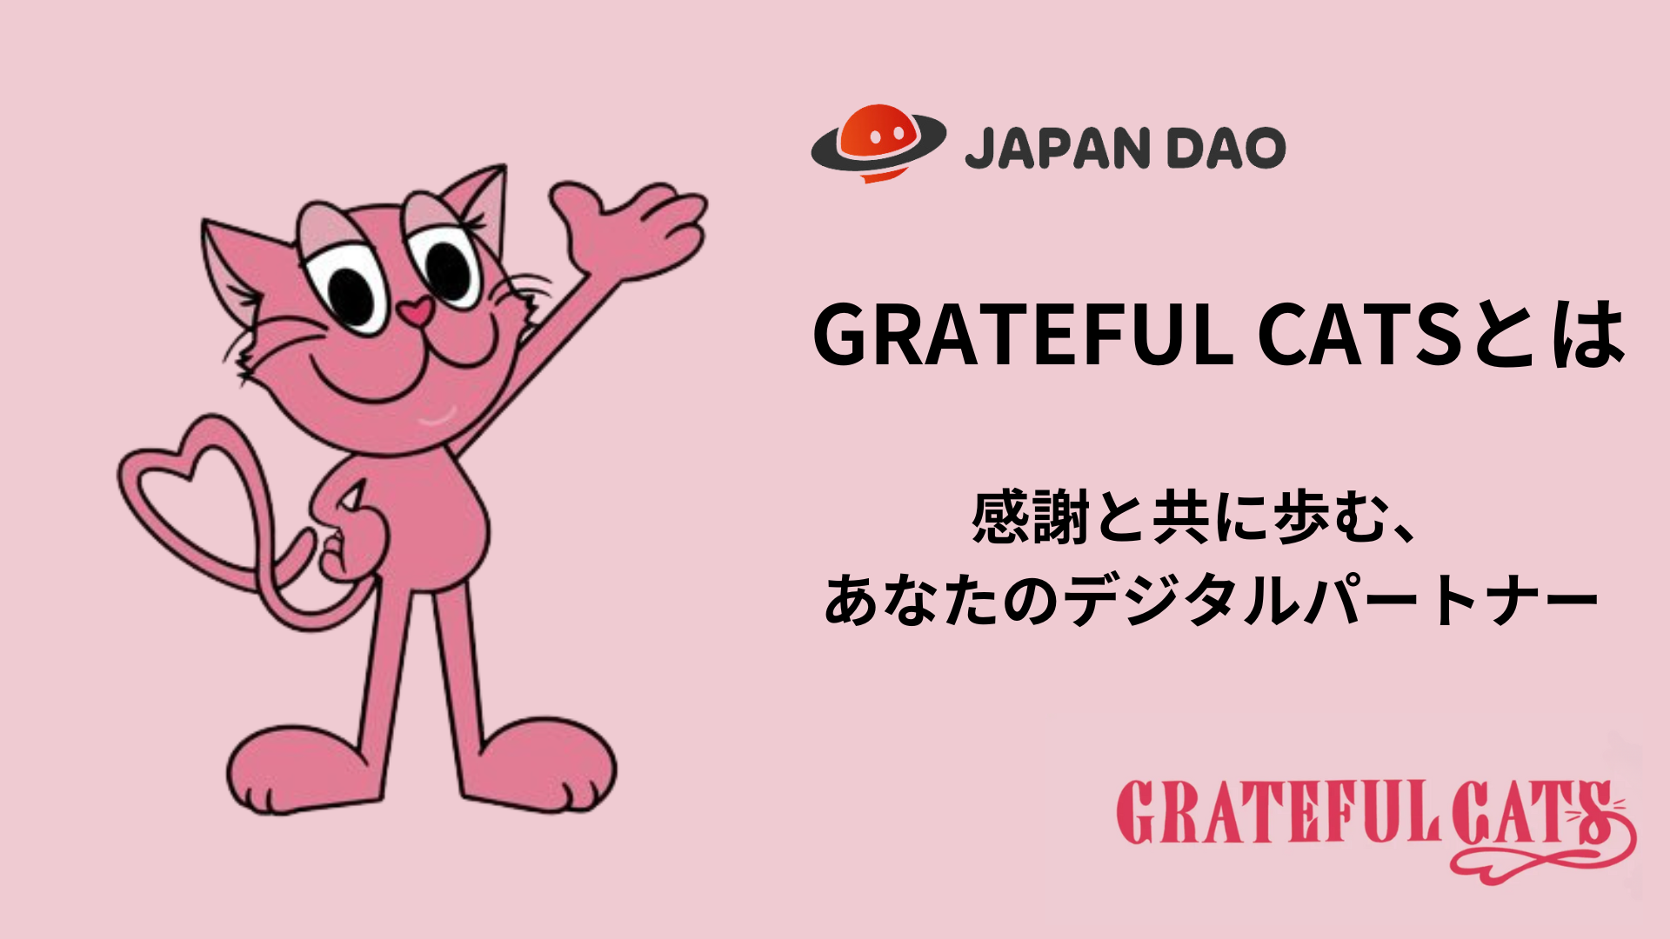

**Grateful Cats**

# Grateful Cats: Alábàáfẹ́fẹ́ Digitálì Pẹ̀lú Ìdúpẹ́

Ẹ káàbọ̀, ẹbí JAPAN DAO!  
  
Lónìí, a fẹ́ mú ìṣàlàyé “Grateful Cats” wa sí orí yín. Ètò yìí dá lórí àkòrí “ìdúpẹ́ fún ohun tí wọ́n ń ṣe lóòjọ́ ọjọ́” ó sì ń fi akóónú tó dùn ṣe ẹnu-ọwọ́ ránṣẹ́. Ẹ ṣèdá ayé Grateful Cats àti ìmọ̀ràn tó wà ní ilẹ̀kẹ̀ àrò wọn. Ẹ jẹ́ ká bẹ̀rẹ̀!

Àtúnyẹ̀wò Ìbáṣepọ̀:  
- Grateful Cats: https://gratefulcats.studio.site/  
- Twitter: https://twitter.com/gratefulcatsIP

# Àkójọ àwọn Nkan Nínú

* Kí ni Grateful Cats?
* Ìmọ̀ràn tó wà ní ilẹ̀kẹ̀ Grateful Cats
* Ìfihàn Ẹgbẹ́ Ètò
* Báwo Láàá ṣe Gbádùn Grateful Cats

# Kí ni Grateful Cats?

Grateful Cats jẹ́ ètò kan tí ó fẹ́ di alábàáfẹ́fẹ́ digitálì rẹ. Nígbà míràn, ó máa ń fúnni ní ìtùnú bíi eranko aláfẹ́fẹ́, nígbà míràn, ó máa ń ṣe àṣojú èniyàn rẹ. Bí ẹnì kan tó máa ń bá ẹ jẹ́ nínú ìgbé ayé rẹ, jẹ́ kí Grateful Cats mú ayọ̀ wọlé.

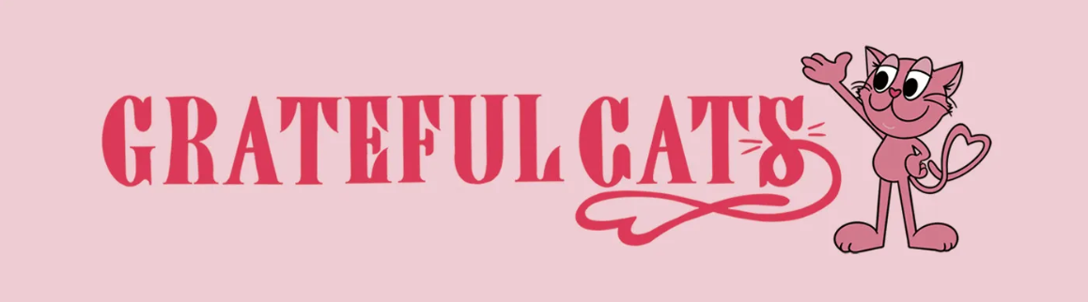

# Ìmọ̀ràn tó wà ní ilẹ̀kẹ̀ Grateful Cats

Grateful Cats ń gbógun ti ìgbàgbọ́ pé, "Ẹ má ṣe fi ẹsẹ̀ já bíbá ipenija ṣiṣẹ́." Láti ṣàṣeyọrí nínú ète-ẹni, àìsàn gbọ́dọ̀ jẹ́ kára, ṣùgbọ́n ìtara máa ń ṣòro jù. Àwọn ìpenija nínú ìgbàgbọ́ àti àṣeyọrí àwọn ẹlòmíì máa ń dín èrò ẹni nípa ará ẹni.

Ní ìgbà wònyí, Grateful Cats máa ń rántí ẹ pé kí ẹ rànwọ́ sí ayọ̀ tí ẹ ní:  
- Jẹ àwọn onjẹ mẹ́ta lóòjọ́.  
- Sùn lórí ibùsùn gbóná.  
- Ní ẹbí tó ń ṣàbò ìtòjú yín.  
  
Àwọn ayọ̀ kékeré wọ̀nyí jẹ́ àwọn èso àwọn ìgbìyànjú rẹ. Grateful Cats fẹ́ jẹ́ alábàáfẹ́fẹ́ rẹ láti fi ọ̀nà rí àwọn ayọ̀ wọ̀nyí àti kí o ní ìgbàgbọ́.

# Ìfihàn Ẹgbẹ́ Ètò

Grateful Cats jẹ́ kí àwọn ẹgbẹ́ oníṣòwò lókè ọkàn:  
  
- **Olùdásílẹ̀ / Olórí Ìtàkùn:** shun_gfc: Pẹ̀lú ìrírí ọdún mẹ́wàá lórí ìtàkùn ẹ̀rọ ayélujára, ó ń darí ètò náà àti ṣàwárí àwọn ànfààní NFT.  
- **Olùtọ́jú Àwòrán:** Dinai: Òun ló ń ṣe àwọn àwòrán tó dùn kí àwọn oníṣòwò ní àjọyọ̀ tó tọ.  
- **Olùdá Ìbàdọ̀rẹ́ 3D:** Mori: Ó ń mú àwòrán 3D dára àti pé ó ń ṣàkíyèsí àwọn tó ń bọ̀sọ̀rọ̀ nípa ayé.  
- **Olùtọ́jú Ìṣàkóso:** Kyon: Tó ń ṣètò àwọn ètò àti pínpín eré àwọn tuntun ní àwọn àwọn tó ń bọ̀sẹ̀rọ̀ NFT.

# Báwo Láàá ṣe Gbádùn Grateful Cats

## Ìtàkùn GFC

"Ìtàkùn GFC" ń ṣàlàyé àwọn ìgbà ipenija ènìyàn tí wọn ń jìyà láti orí ìtẹ̀ kan sí omi-in náà, bí Grateful Cats ṣe ń bá wọn jé nípasẹ̀ òjíṣẹ́ káràkátà.

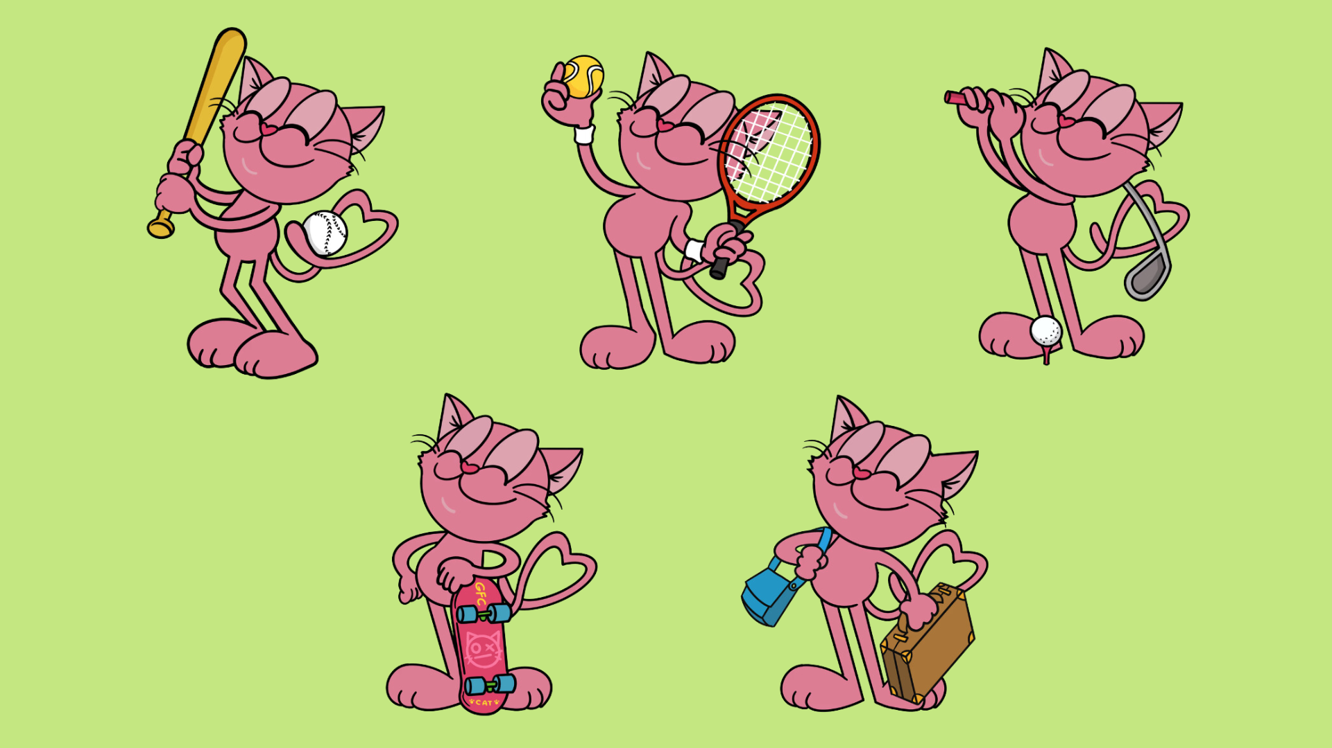

## Eré Grateful Cats

Eré ìrìn-ajo kan tí ó wà lórí ẹ̀rọ ayélujára pẹ̀lú àwọn àwọn eranko Grateful Cats, níbi tí àwọn èèyàn ń gbádùn ìdúpẹ́ àti rí àwọn ayọ̀ kékeré nínú àwọn ohun tó wọ́n ṣe.  
Ọna eré: https://gratefulcats.net/

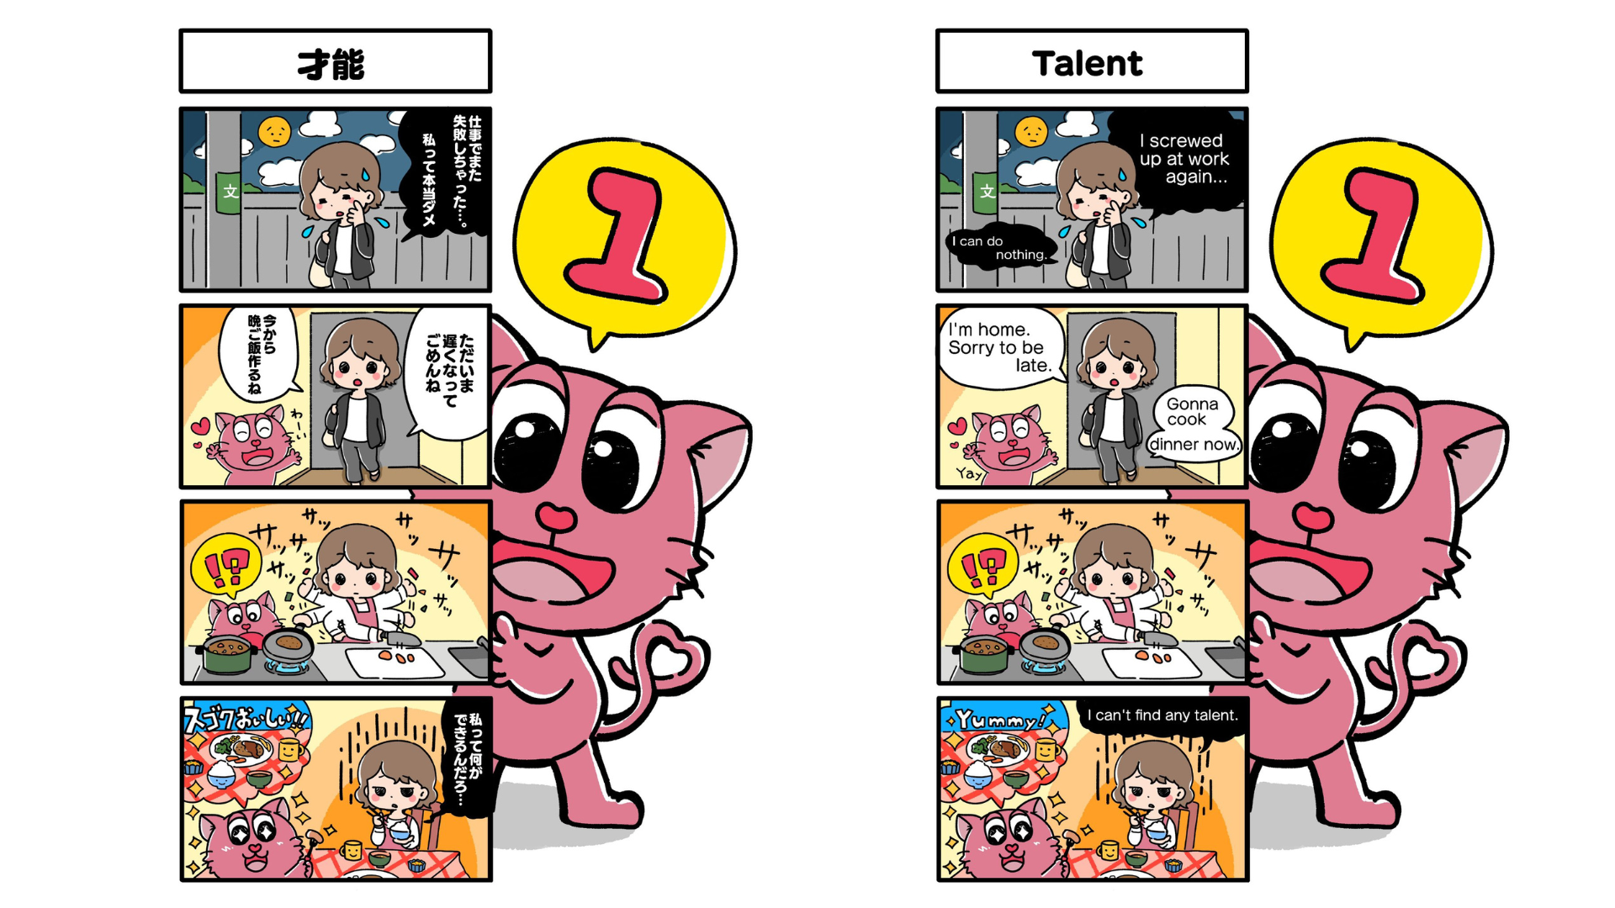

## Àwọn Amùjọ̀ LINE

Ṣàfihàn èrò àti ìdúpẹ́ rẹ pẹ̀lú àwọn amùjọ̀ Grateful Cats tó ṣe é ṣe láti fẹ́fún ìkànra rẹ.  
Ọna amùjọ̀: https://store.line.me/stickershop/product/24309935/ja



## Pè Grateful Cats pẹ̀lú AR

Mú Grateful Cats wọ ayé pẹ̀lú àwòrán AVATAVI. Dá sí ìbànújẹ́ pẹ̀lú àwọn eranko àti gbà àwọn àwòrán ní àwọn àgbègbè ayé rẹ.

**Àwọn ìgbésẹ̀:**

1. Àtúnse ohùn ẹ̀rọ AVATAVI:

- [Apple Store](https://apps.apple.com/jp/app/avatavi%E3%82%A2%E3%83%90%E3%82%BF%E3%83%93-%E3%82%A2%E3%83%90%E3%82%BF%E3%83%BC%E3%81%A8%E4%B8%80%E7%B7%92%E3%81%ABar%E3%81%A7%E3%81%8A%E3%81%A7%E3%81%8B%E3%81%91/id1574630277)

- [Google Play](https://play.google.com/store/apps/details?id=jp.curiosity_inc.avatavi&pli=1)

2. Lo "àfikún akọ̀lé" àti kó ìkànsí QR.

3. Gbádùn Grateful Cats nínú AR.

Ìròyìn pẹ̀lú: <https://gratefulcats.studio.site/#avatavi_top>

# Ìkànsílé

Grateful Cats fẹ́ kí ẹ máa ṣàdùró lórí àwọn ohun ayọ̀ kékeré àti ìdúpẹ́ nínú ìgbé ayé nípasẹ̀ àwòrán tó dàrà. Jẹ́ kí ó di alábàáfẹ́fẹ́ digitálì rẹ nípasẹ̀ ọjọ́ ọjọ́, kí ó sì mú àwọn ohun kékeré ti ìgbé ayé wa wá lọ́rùn. Ẹ jẹ́ ká bẹ̀rẹ̀ ìrìn-ajo tuntun tó kún fún ìdúpẹ́!

Ṣàtẹ̀lé ètò JAPAN DAO àti fi ànílọ́gbọ̀n fún àwọn tó bá tẹ̀lé:  
  
- **Twitter:** https://twitter.com/japandaojp  
- **Discord:** https://discord.com/invite/japandao